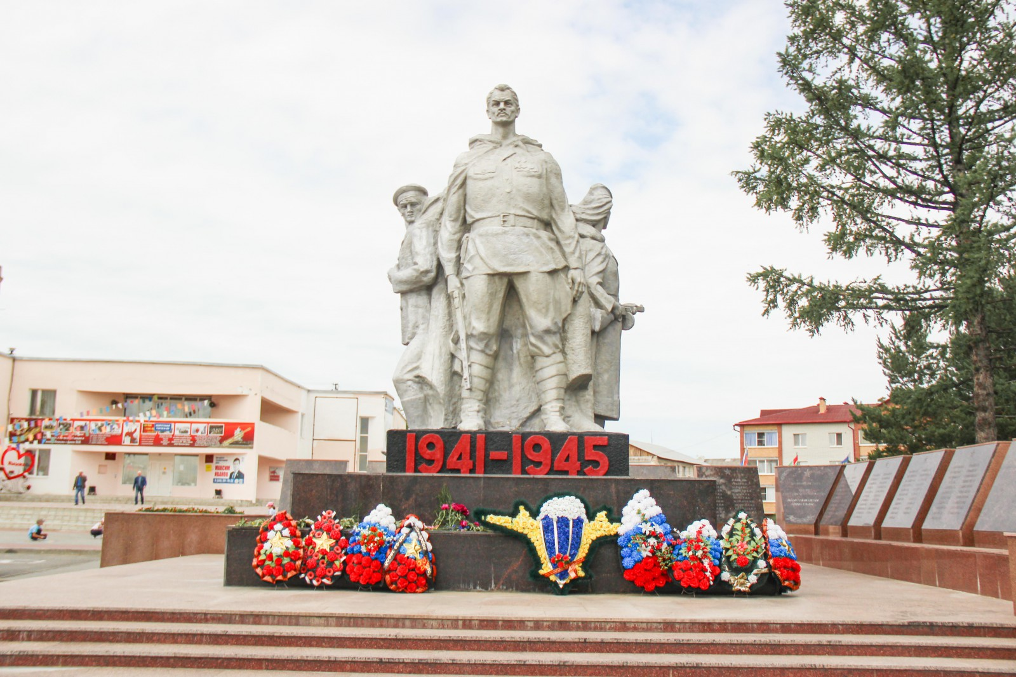

**пгт. Пышма, ул. Куйбышева 42**

**Памятник воинам – пышминцам,**

**погибших в Великой Отечественной войне 1941-1945**

  Памятник погибшим воинам-пышминцам в пгт. Пышма, автор – В.Кустов. Место нахождения памятника на площади Центра культуры и досуга (пгт. Пышма, ул. Куйбышева, 42).  Памятник был сооружен по инициативе общественности и ветеранов войны и труда. Основа композиции – солдат-освободитель, помнящий о погибших товарищах, но не выпускающий оружия из рук.  Открытие памятника состоялось 9 мая 1989 года. Право открыть его предоставили председателю районного совета ветеранов войны и труда П.Д. Красулину и ветерану партии С.С. Сенцовой.

**С П И С О К**

**погибших в годы Великой Отечественной войны (1941-1945гг),**

**увековеченных на мемориальных досках.**

|  |  |  |
| --- | --- | --- |
| Албычев А.В.  Албычев С.Н.  Алексеев С.С.  Ананичев В.Н.  Аникин Д.С.  Аникин И.М.  Аникин Н.Г.  Аникин Н.И.  Аникин Н.П.  Аникин П.С.  Аникин В.П.  Аникин Ф.Г.  Аникин Т.Е.  Аникин Г.С.  Анкудинов А.Р.  Аныгин И.С.  Аныгин И.С.  Аныгин Ф.И.  Артамонов Н.Л.  Астафьев И.М.  Астафьев И.Н.  Бабкин Н.М.  Бабкин Я.И.  Бахматов В.Н.  Безбородов А.М.  Безбородов А.С.  Безбородов В.Г.  Безбородов В.Г.  Безбородов В.М.  Безбородов Г.Я.  Безбородов И.И.  Безбородов Н.Я.  Безбородов П.М.  Безбородов Ф.И.  Безбородов Ф.С.  Белоногов П.Г.  Бельков В.Г.  Благутин Л.Ю.  Блейков М.Н.  Биясов П.И.  Боровинских Е.Г.  Бортников Т.И.  Брагин П.И.  Бродовиков М.Я.  Буньков В.И.  Бушуев А.В.  Валугин В.И.  Валугин Г.И.  Вальков К.П.  Волховский А.Е.  Гобов М.В.  Голубцов А.С.  Горбатенко И.П.  Грачев А.А.  Гребнев И.И.  Григорьев В.И.  Евсеев Л.И.  Епанчинцев А.В.  Жигуров А.В.  Журавлев Н.М.  Дурин А.Г.  Завалишин К.У.  Завьялов Е.Ф.  Загудаев Д.С.  Загудаев И.Ф.  Загудаев С.Ф.  Зырянов Е.Н.  Иванов А.Ф.  Иванов М.А.  Иванов С.А.  Ивачев А.М.  Ивачев А.С.  Ивачев И.С.  Ивачев П.В.  Казанцев И.Н.  Карелин Н.Е.  Кипрушкин А.Ф.  Кипрушкин В.Ф.  Кипрушкин М.Т.  Кипрушкин П.Д.  Кипрушкин Т.И.  Кипрушкин Ф.П.  Кисов Е.Я.  Кисов Е.Я.  Кисов И.Ф.  Кисов И.П.  Кисов Ф.П.  Койнов М.С.  Колесов Г.Я.  КоноваловА.М.  Копытов А.В.  Коробицин А.Д.  Коробицин Д.В.  Коробицин И.И.  Коробицин Ф.В.  Косарев С.А. | Крапивин Г.Ф.  Крапивин Я.С.  Куваев И.И.  Куропаткин В.Я.  Левандовский К.Б.  Лимонов А.Н.  Лотов А.Н.  Лотов А.П.  Лотов А.П.  Лотов И.В.  Лукин А.И.  Лукин В.А.  Лукин Г.А.  Лукин И.И.  Лукин И.В.  Лукин И.С.  Лукин М.Н.  Лукин П.А.  Лукин Н.Г.  Лукин Н.Ф.  Лукин П.С.  Луначев В.С.  Ляпунов Б.А.  Мараев А.А.  Мараев И.К.  Матушкин Г.И.  Машаров М.Т.  Машьянов Д.М.  Медведев И.П.  Медведев М.А.  Медведев Н.М.  Медяков Ф.Б.  Мезенцев А.А.  Меньшенин П.Д.  Меньшенин С.С.  Меньшенин И.И.  Михайлов И.М.  Молоков У.Ф.  Нагибин М.Г.  Назаров В.М.  Нежин И.Е.  Некрасов А.К.  Никитин Г.А.  Никитин И.А.  Новопашин О.Д.  Нотычев В.И.  Осокин М.К.  Ощепков А.С.  Ощепков Е.Т.  Обласов С.В.  Патракеев М.Г.  Пачгин Г.М.  Пересадин А.А.  Петров В.К. | Печеркин А.Д.  Полозов В.Е.  Плаксин М.П.  Плотников А.И.  Плотников И.Е.  Плотников И.М.  Плотников М.И.  Плотников Н.М.  Погадаев П.Б.  Подкорытов К.Л.  Подоксенов Н.А.  Пономарев Н.Я.  Привалов Ф.Т.  Пургин П.С.  Ракульцев А.Я.  Ракульцев Ф.П.  Ракульцев Ф.С.  Ржавин А.М.  Рыбаков М.И.  Рябин А.М.  Рябин И.А.  Рябин С.В.  Рябин Ф.М.  Савин П.Г.  Самойлов А.П.  Самочунов Д.М.  Саночкин Г.И.  Сартаков И.П.  Сартаков М.П.  Седов В.В.  Седяев С.В.  Сенцов И.М.  Сенцов А.Ф.  Сенцов В.Д.  Сидоров В.И.  Симонов А.Н.  Сирин Е.И.  Скакунов И.С.  Скакунов С.С.  Слезкин Г.П.  Слинкин Я.М.  Смолин Т.Н.  Стафеев А.П.  Стафеев С.И.  Соколов Н.Г.  Сушинских А.И.  Сушинских А.Н.  Сушинских В.И.  Сушинских И.В.  Сушинских М.Г.  Сушинских Н.Ф.  Сушинских Ф.Д.  Сушинских Я.Т.  Тимкин Е.Я.  Тимофеев Ф.П.  Трубин Е.А.  Туманов С.Ф.  Туманов Ф.П.  Тырков В.Д.  Уваров К.Н.  Устьянцев И.Ф.  Филиппов Н.Д.  Фоминых В.А.  Хвостов Ф.С.  Холкин С.А.  Хорошавин М.И.  Хохлов В.П.  Чернышев А.А.  Чернышев Г.А.  Чернышев Е.А.  Чернышев Д.А.  Чернышев Н.А.  Чернышев Н.Д.  Чернышев С.Е.  Чернышев П.А.  Чернышев Т.Р.  Чернышев П.Р.  Чистополов А.М.  Шабанов А.А.  Шабанов М.А.  Шалаев С.Г.  Шаньгин Г.М.  Шпилев Г.Ф.  Шпилев К.Ф.  Шпилев С.Ф.  Шпилев Я.Н.  Шпилев И.Д.  Шубин А.М.  Эсаулов В.А.  Ярушников М.П.  Ярушников Ф.П.  Патриков А.М.  Меньшенин Е.В.  Парадеев В.А.  Сидаев И.Е.  Шалягин Ф.И. |